網址：www.53wings.tw 行 願 週 報 2015.12.09

池泥與清風的對話

泥問清風：“我以全部的生命滋養荷，荷高貴美麗，享盡人間一切榮華富貴，而我卻飽受譏嘲冷落，我能不嫉妒、不為自己抱屈嗎？”

清風說：“從來沒有做母親的嫌棄自己女兒出眾，也從來沒有做父母的嫉恨兒子的成就超過自己。愛裡若沒有包容，愛就不完整了。”

泥又問清風：“與荷相比，她有美麗的外形，有芬芳的氣息，有亭亭的風姿。古今中外，多少騷人墨客吟詩作詞頌贊她，多少畫家、藝人描繪她，多少人欣賞她，多少人喜愛她，而我呢？我什麼都沒有。”
清風說：“你錯了，你有荷全部生長的經歷。她的萌芽新生，你分享她的期望；她的青澀歲月，你體會她的苦悶；她的含羞待放，你分擔她隱藏的心事；她的風華絕代，你默享她的榮譽和掌聲；她的飽滿圓熟，你們一同歡呼豐收的喜悅；一直到她枯殘死亡，你仍為她擔負哺育下一代的責任。

你知道嗎？一般人所了解的不過是荷的外在形象，而你--卻擁有她整個生命！”

泥再問清風：“我委身在地，無聲無息，受人踐踏，又無華彩的外衣，我覺得自己卑微低下。”
清風說：“真正的智慧在於隱藏，真正的才華在於沉默。你讓花草樹木蓬勃生長，供應她們成長的養分，你無窮的生命力還不夠顯現嗎？”

泥笑了……
會 務 報 報：

一、十一月會費收入：7,100元 收入合計： 7,100元

十一月業務支出：1,664元 累積結餘：$152,477元

二、11月新增行願成員；凌湘斐、王麗敏、凌偉霖、凌晨薰。歡迎鹽埔鄉凌家全家一起加入行願羽翼，麗敏是行願志工隊義剪組美髮師，偉霖和晨薰都是志工隊的青少年志工。

三、執行長目前為陪讀班所編的講義列表如下：寒假前希望能將高中基礎生物下冊完成。一命、二運、三風水四積德、五讀書，讀書是翻轉人生的方法。瘋湮說：想學，就去下載，學不會的，就來問。我的手就在你手裡。
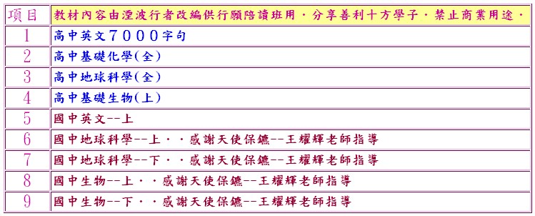

三、12月13日行願義剪、指掌按摩--屏東市清境家園老人長照中心

集合時間：12月13日(星期日)上午8：30協會集合出發(逾時不候)。

服務地點：清境家園老人長照中心(屏東市湖南里歸禮巷2-36號)

服務時間：上午8點53分到11點35分。

志工需求：行願義剪隊美髮師五位 (幫40位老人家剪髮)

行願志工20位 (10位剪髮助理、10位指掌按摩)

備 註：1.該處交通不便，即日起開始報名，以便安排交通工具。

2.請抽空到協會向執行長學習進階版指掌按摩，去服務前要先向家中長輩服務。

3.屏東市以北志工，可直接下麟洛交流道，進歸來，走歸仁南路依路標自行前往。(路會愈走愈小條，過鐵路後3分鐘就會到達，迷路請電0976179153)。

4.本活動需交通車五部，每位志工登記四小時服務時數。一定要記得穿志工服。

